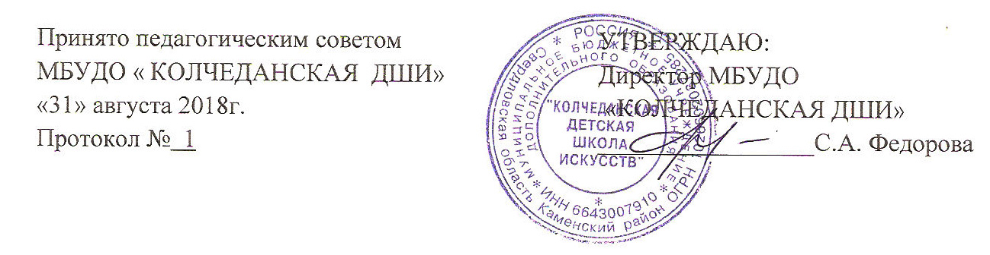
Порядок обучения по индивидуальному учебному плану, сокращенным образовательным программам
в МБУДО «КОЛЧЕДАНСКАЯ ДШИ»

1. Данный порядок разработан на основании и с учетом пункта 3 части 1 статьи 34 федерального закона «Об образовании в Российской Федерации», а также федеральных государственных требований к дополнительным предпрофессиональным общеобразовательным программам в области искусств, Рекомендаций по организации образовательной и методической деятельности при реализации общеразвивающих программ в области искусств, направленных письмом Министерства культуры Российской Федерации от 19.11.2013 № 191-01-39/06-ГИ.
2. МБУДО «КОЛЧЕДАНСКАЯ ДШИ» (далее – Школа) имеет право реализовывать образовательную программу в области искусств в сокращенные сроки при условии освоения обучающимся объема знаний, приобретения умений и навыков, предусмотренных федеральными государственными требованиями к дополнительным предпрофессиональным общеобразовательным программам в области искусств, образовательными программами, разработанными Школой.
3. Сокращенными называются такие образовательные программы в области искусств, которые могут быть освоены обучающимся в сокращенные сроки по сравнению с нормативными на основе имеющихся у него знаний, умений и навыков, приобретенных за предшествующий период обучения (непосредственно в данной Школе или за ее пределами, в том числе, в форме самообучения).
4. Сокращение срока освоения образовательной программы в области искусств допускается при условии разработки Школой сокращенной образовательной программы и готовности обучающегося к ее освоению. Решение об освоении обучающимся сокращенной образовательной программы в области искусств должно приниматься коллегиальным органом Школы (педагогическим советом) при наличии соответствующего заявления от родителей (законных представителей) обучающегося.
5. Имеющиеся у ребенка знания, умения и навыки, приобретенные им за пределами Школы, а также наличие у него творческих и интеллектуальных способностей, могут позволить ему:
- приступить к освоению образовательной программы не с первого года ее реализации (поступление в Школу не в первый, а в другие классы, за исключением выпускного);
- перейти на сокращенную образовательную программу в области искусств в процессе обучения в Школе после достижения высоких результатов освоения пройденного учебного материала.
6. Школа имеет право реализовывать образовательную программу в области искусств по индивидуальным учебным планам при условии освоения обучающимся объема знаний, приобретения умений и навыков, предусмотренных соответствующими федеральными государственными требованиями, соответствующей образовательной программой. Реализация учебного процесса по индивидуальному учебному плану может осуществляться в следующих случаях:
- наличие у обучающегося творческой и интеллектуальной одаренности, подтверждающей возможность освоения учебных предметов в индивидуальном режиме;
- наличие у обучающегося медицинских показаний, предусматривающих иной режим посещения учебных занятий, нежели режим, установленный общим расписанием.
7. Решение об обучении по индивидуальному учебному плану, сокращенным образовательным программам, оформленное приказом директора Школы, принимается:
- на основании заявления обучающегося, родителей (законных представителей);
- рекомендаций уполномоченных лиц (преподавателей и др.);
- решения о возможности обучения обучающегося по сокращенной образовательной программе, индивидуальному учебному плану, принятого педагогическим советом.

